

QUALIDADE DE SOFTWARE

Fabio Passos Perim

Análise de Qualidade do Tênis Walka

Jundiaí
2026

RESUMO

O objetivo desse projeto é analisar o tênis Walka da Feet of Tomorrow. Eu comprei esse produto em setembro de 2025 e utilizei-o regularmente durante o período de um ano. Achei pertinente fazer o projeto sobre tal produto porque foi a minha primeira experiência com tênis barefoot: conceito esse que me chamou a atenção pela quebra de paradigma e pela possibilidade de melhoria em qualidade de vida que tais tênis supostamente são capazes de conferir. Além do fato de eu os ainda usar.

SUMÁRIO
1. RESUMO 2
2. SUMÁRIO 3
3. INTRODUÇÃO 4
4. O PROJETO 5
4.1 Detalhes do produto 5
4.2 Tabela de Análise 5
4.3 Relatório 6
4.4 Evidências 6
4.5 Onde encontrar 7
5. CONCLUSÃO 7
6. REFERÊNCIAS BIBLIOGRÁFICAS 7

INTRODUÇÃO

Esse projeto visa realizar uma análise qualitativa do tênis Walka,da marca Feet of Tomorrow. Eu o comprei por ter desenvolvido um interesse nas possibilidades que o design barefoot poderia me conferir. Ele foi utilizado por um ano nas mais diferentes situações e continua me servindo em determinadas ocasiões, portanto eu sou capaz de analisar suas características com bastante precisão, conforme farei a seguir.

O PROJETO
O Walka é um tênis de conceito barefoot fabricado nacionalmente pela empresa brasileira Feet of Tomorrow. Seu cabedal é feito em malha tecnológica Knit e sua sola é de borracha natural. Vou analisá-lo através do uso contínuo de um ano e dois meses.

Detalhes do produto
Nome do produto: | Walka
Fabricante: | Feet of Tomorrow
Tempo de uso: | Um ano e dois meses.
Outros detalhes relevantes sobre o produto: | Tênis barefoot

Tabela de Análise
Característica | percepção
Usabilidade: | Extremamente confortável
Matéria prima: | Malha tecnológica e borracha natural
Performance: | Extremamente confortável, porém a palmilha original deslizava para fora dos tênis com o uso e a comprada posteriormente se desfez como eu nunca vi
Design: | Design minimalista bem ao meu gosto

Relatório
Os tênis barefoot possuem drop zero (têm a sola completamente plana de uma ponta a outra), são largos para maior liberdade dos dedos e não possuem qualquer amortecimento. Tais características supostamente fazem deles opções mais saudáveis do que os modelos convencionais encontrados nas lojas.
Eu fiquei curioso quanto a tais benefícios e comprei o Walka para usar nos treinos de musculação e aeróbico e assim o fiz e faço desde agosto de 2025. Infelizmente, logo nos primeiros dias, a palmilha começou a deslizar para fora deles durante o uso. Entrei em contato com a loja e eles me venderam um par de palmilhas novo e tal problema não se repetiu.
No entanto, com poucos meses de uso, os calcanhares das novas palmilhas começaram a se desfazer de uma maneira que eu nunca vi igual em toda a minha vida, algo decepcionante considerando que foi o calçado mais caro que comprei até hoje.

Evidências
Meu pedido do Walka Correção da inflação Walka em 02/10/26
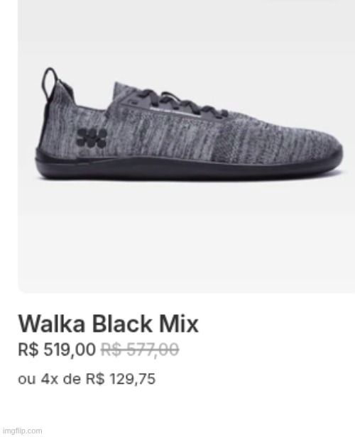
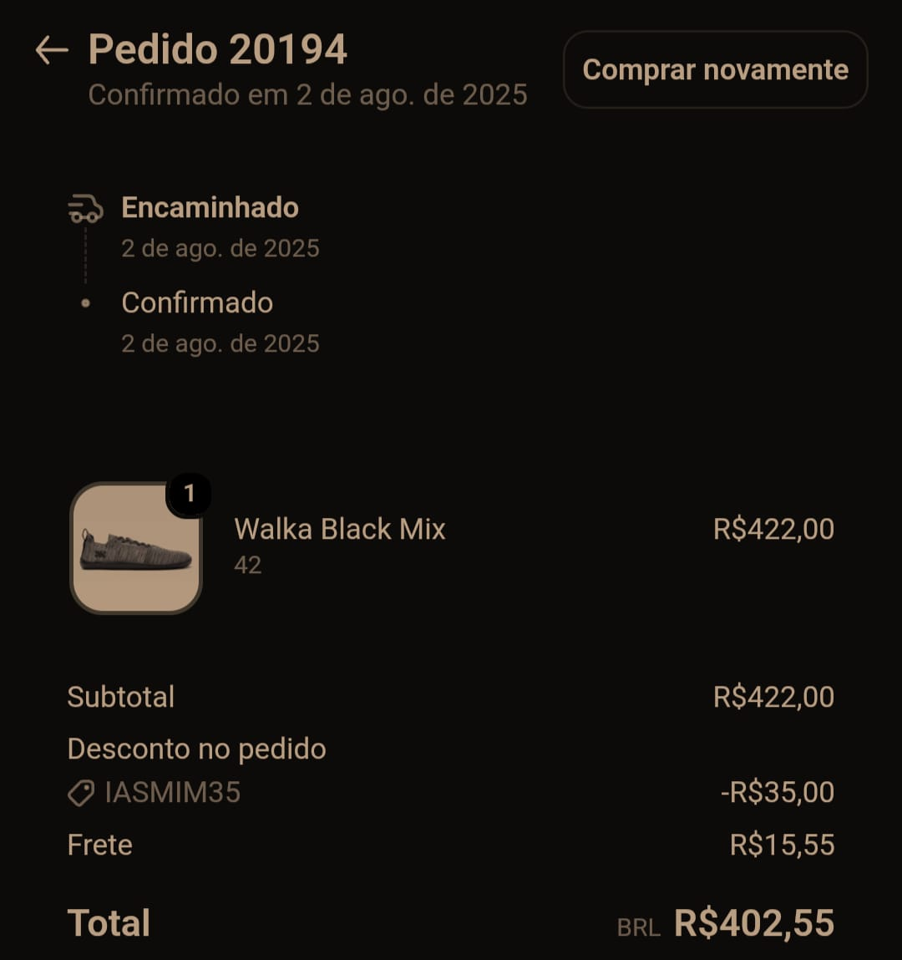
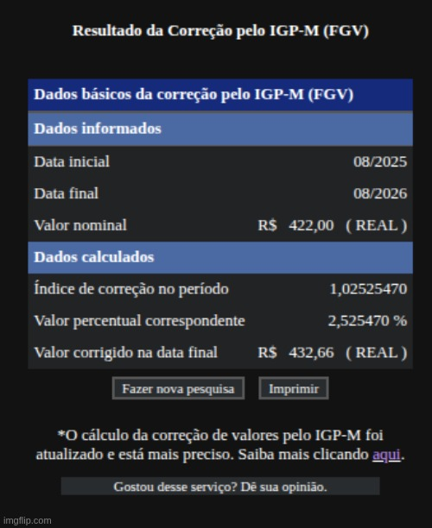

Do autor, 02/08/25 Calculadora do Cidadão loja virtual da FOT

Estado atual das palmilhas
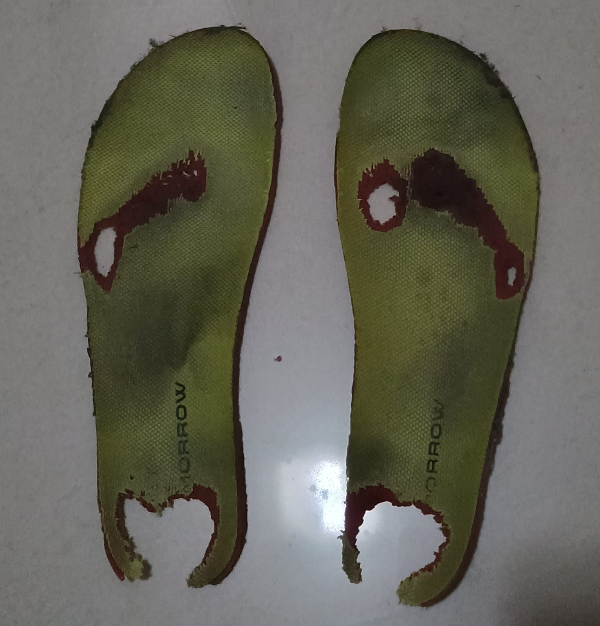

Do autor, 02/10/26

Onde encontrar
https://feetoftomorrow.com.br/products/walka-black-mix?variant=46206429790395

CONCLUSÃO
O Walka foi e está sendo útil na prática de exercícios dos mais variados tipos, porém a degradação das palmilhas me desagradou e não me fará repetir a compra ou recomendá-lo para outras pessoas. Além disso, seu preço subiu muito acima da inflação, o que, combinado aos problemas com a palmilha, mostram um sinal de possível ganância corporativa, o que é uma pena, porque fui bem atendido em todas as etapas da compra.

REFERÊNCIAS BIBLIOGRÁFICAS
https://www3.bcb.gov.br/CALCIDADAO/publico/exibirFormCorrecaoValores.do?method=exibirFormCorrecaoValores

